**Решение задач с помощью надстройки «Поиск решения» Microsoft Excel**

Надстройка «Поиск решения» Microsoft Excel является частью блока задач, который иногда называют [анализом «что-если» (процесс изменения значений ячеек и анализа влияния этих изменений на результат вычисления формул на листе, например изменение процентной ставки, используемой в таблице амортизации для определения сумм платежей.)](javascript:AppendPopup(this,'IDH_xldefWhatifAnalysis_1')).

«Поиск решения» позволяет найти оптимальное значение для [формулы](javascript:AppendPopup(this,'xldefFormula_2')), содержащейся в одной ячейке, называемой целевой.

«Поиск решения» работает с группой ячеек, прямо или косвенно связанных с формулой в целевой ячейке. Чтобы получить заданный результат по формуле из целевой ячейки, «Поиск решения» изменяет значения в назначенных ячейках, называемых изменяемыми ячейками.

Для уменьшения количества значений, используемых в модели, применяются [ограничения на значения изменяемых ячеек, конечных ячеек или других ячеек, прямо или косвенно связанных друг с другом, задаваемые при постановке задачи](javascript:AppendPopup(this,'xldefConstraints_3')), которые могут ссылаться на другие ячейки, влияющие на формулу для целевой ячейки.

Чтобы использовать эту надстройку в Microsoft Excel, необходимо сначала загрузить ее. Для этого необходимо выполнить следующие действия:

1. Щелкнуть значок Кнопка Microsoft Office, а затем Параметры Excel.

2. Выбрать команду Надстройки, а затем в окне Управление пункт Надстройки Excel.

3. Нажать кнопку Перейти.

4. В окне Доступные надстройки установить флажок Поиск решения и нажать кнопку ОК.

После загрузки надстройки для поиска решения в группе Анализ на вкладки Данные становится доступна команда Поиск решения.

Использование надстройки Поиск решения разберём на примере решения задачи линейной оптимизации производства продукции.

Линейная оптимизация − это раздел теории оптимизации, посвященный нахождению экстремума линей­ных функций нескольких переменных при дополнительных ли­нейных ограничениях, которые налагаются на переменные.

**Задача.** С помощью надстройки Поиск решения в Microsoft Excel выполнить линейную оптимизацию планирования производства материалов для заданных условий.

Фирма выпускает два типа строительных материалов: А и В. Про­дукция обоих видов поступает в продажу. Для производства ма­териалов используются два исходных продукта: I и II. Макси­мально возможные суточные запасы этих продуктов составляют 7 и 9 тонн соответственно. Расходы продуктов I и II на 1 тонну соответствующих материалов приведены в таблице 4.

Таблица 4 – Расходы продуктов на 1 тонну материалов

|  |  |  |  |
| --- | --- | --- | --- |
| Исходный продукт | Расход исходных продуктов  на 1 т материалов, т | | Запас продуктов на складе, т |
| Материал А | Материал В |
| I | 3 | 2 | 7 |
| II | 2 | 3 | 9 |

Изучение рынка сбыта показало, что суточный спрос на материал В никогда не превышает спроса на материал А более чем на I т. Кроме того, спрос на материал А никогда не превышает 3 т в сутки. Оптовые цены одной тонны материалов равны: 4000 у. е. для В и 3000 у. е. для А.

Какое количество материала каждого вида должна производить фирма, чтобы доход от реализации был максимальным?

**Решение:**

1. Формулировка математической модели задачи:

1.1. Переменные для решения задачи:

*X*1 – суточный объем производства материала А, *X*2 – суточный объем производ­ства материала В.

1.2. Определение функции цели (критерия оптимизации).

Сум­марная суточная прибыль от производства материалов А и В равна:

*F* = 3000 *X*1 + 4000 *X*2,

поэтому цель фирмы заключается в том, чтобы среди всех допустимых значений *X*1 и *X*2 найти такие, которые максимизируют суммарную при­быль от производства материалов:

*F* = 3000*X*1 + 4000*X*2 → max.

1.3. Ограничения на переменные:

1. Расход исходного продукта для производства обоих ви­дов материалов не может превосходить максимально возможного запаса данного исходного продукта на складе, т. е.:

2*X*2 + 3*X*1 ≤ 7,

3*X*2 + 2*X*1 ≤ 9.

2. Ограничения на величину спроса на материалы:

*X*1 − *X*2 ≤ 1,

*X*1 ≤ 3.

3. Объем производства материалов не может быть отрицатель­ным, т. е.:

*X*1 ≥ 0, *X*2 ≥ 0.

2. Подготовка листа рабочей книги Microsoft Excel для вычислений.

На рабочем листе делаем поясняющие надписи, которые, как правило, включают: название задачи, обозначение переменных, целевой функции и ограничений, а также форму­лы и данные.

*X*1 и *X*2 должны нахо­дятся соответственно в ячейках СЗ и С4. Целевая функция – в ячейке С6 и содержать формулу: =3000*С3+4000*С4. Символьная (левая) часть неравенств для ограничений должна находиться в ячейках С8:С13 в виде формул, цифровая (правая) – в ячейках D8:D13. Кроме предложенного варианта ограничения можно также записать при дальнейшем решении задачи в окно Поиск решения. Лист рабочей книги Microsoft Excel, подготовленный для вычислений с помощью надстройки Поиск решения показан на рисунке 8.

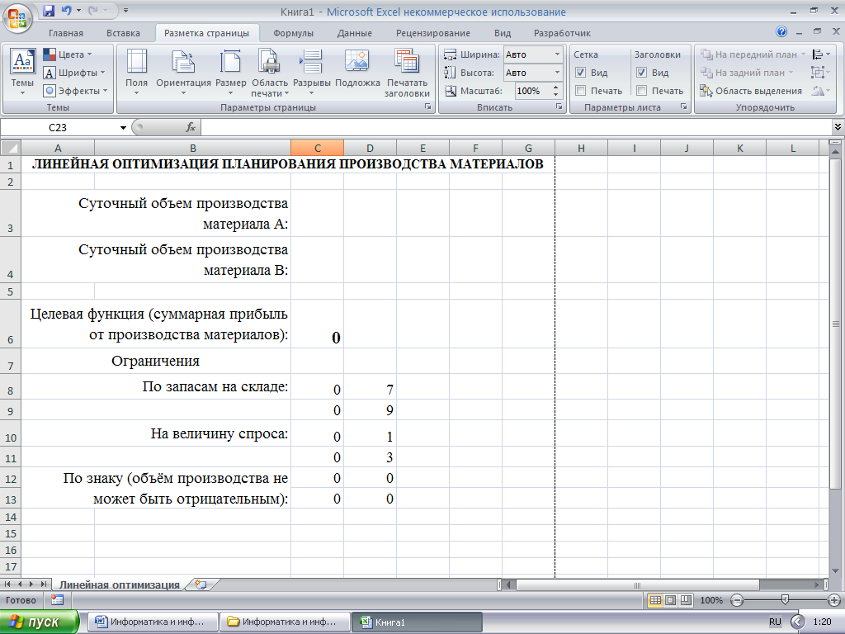

Рисунок 8 – Подготовка рабочего листа к вычислениям с помощью надстройки «Поиск решения» в Microsoft Excel

3. Работа с надстройкой Поиск решения состоит из следующих шагов.

1. На ленте выбирается вкладка Данные и в группе Анализ – команда Поиск решения. В результате появится окно Поиск решения, изображённое на рисунке 9.

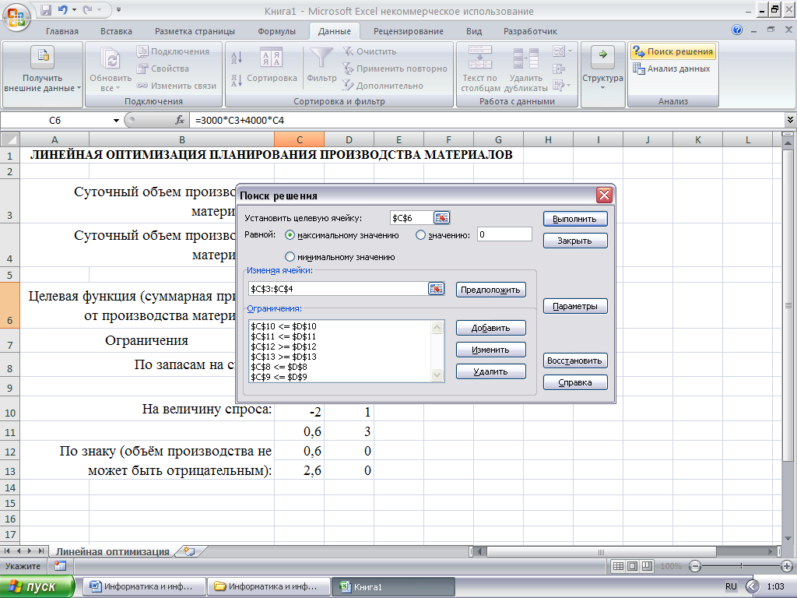

Рисунок 9 – Ввод данных в окне «Поиск решения»

2. В поле Установить целевую ячейку вводится [ссылка на ячейку](javascript:AppendPopup(this,'xldefCellReference_5')), в которой находится формула целевой функции. Чтобы результат целевой ячейки был максимальным, переключатель в группе Равной устанавливается в положение Равной: максимальному значению.

3. В поле Изменяя ячейки указываются ссылки на изменяемые ячейки, в которых находятся переменные величины. Чтобы автоматически найти все изменяемые ячейки, влияющие на целевую ячейку, достаточно нажать на кнопку Предположить.

4. В поле Ограничения вводятся [ограничения](javascript:AppendPopup(this,'xldefConstraints_8')), которые требуется применить. Для этого в группе Ограничения диалогового окна Поиск решения необходимо нажать на кнопку Добавить. Появится окно, изображённое на рисунке 10.

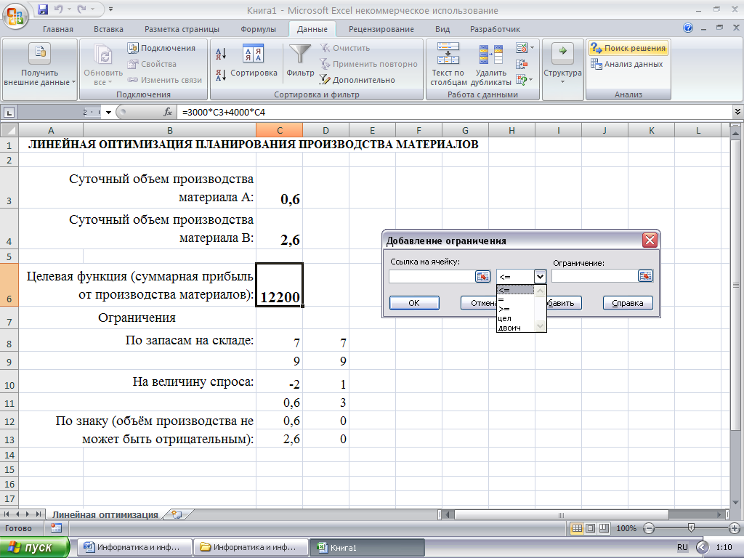

Рисунок 10 – Окно «Добавление ограничения»

В поле Ссылка на ячейку (см. рис. 10) указывается [ссылка на ячейку](javascript:AppendPopup(this,'xldefCellReference_9'))или [имя](javascript:AppendPopup(this,'IDH_xldefName_10')) диапазона ячеек, на значения которых накладываются ограничения.

В раскрывающемся списке справа от поля Ссылка на ячейку выбирается условный оператор из списка: <=, =, >=, int или bin, который должен соответствовать вводимому ограничению (int – целое число, bin – двоичное число).

В поле Ограничение вводится число (ссылка на ячейку, [формул](javascript:AppendPopup(this,'xldefFormula_12'))а) соответствующее вводимому ограничению.

Чтобы принять заданное ограничение и добавить новое, необходимо нажать на кнопку Добавить. Чтобы принять ограничение и вернуться в диалоговое окно Поиск решения, нажимается кнопка ОК.

Установка флажка Линейная модель в диалоговом окне Параметры поиска решения (см. рис. 11), которое открывается при нажатии на кнопку Параметры в окне Поиск решения, позволяет задать любое количество ограничений. При решении нелинейных задач на каждую из изменяющихся ячеек можно наложить до 100 ограничений (в дополнение к целочисленным ограничениям на переменные).

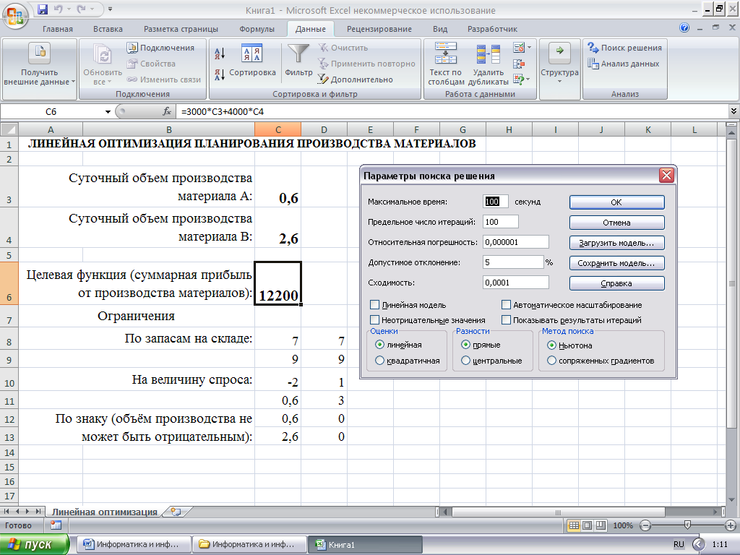

Рисунок 11 – Диалоговое окно «Параметры поиска решения»

5. После ввода ограничений в окне Поиск решения необходимо нажать на кнопку Выполнить. Появится окно Результаты поиска решения, изображённое на рисунке 12.

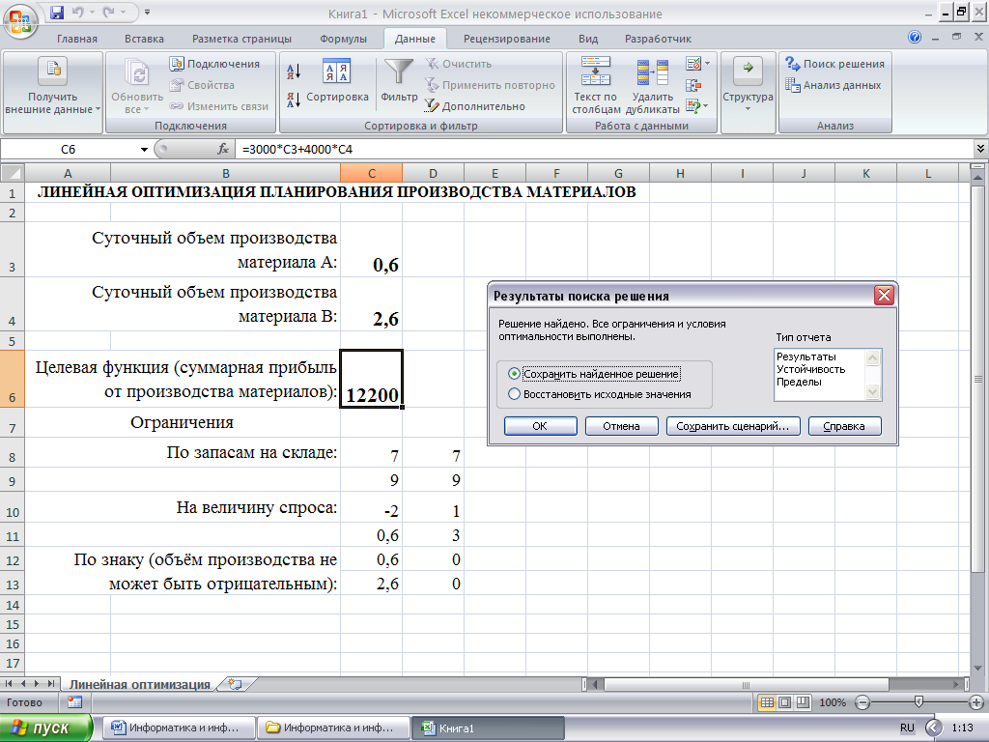

Рисунок 12 – Окно «Результаты поиска решения»

Чтобы сохранить найденное решение на листе, в диалоговом окне Результаты поиска решения выбирается вариант Сохранить найденное решение. Чтобы восстановить исходные данные, выбирается вариант Восстановить исходные значения.

6. После сохранения найденного решения, появится рабочий лист, изображённый на рисунке 13.

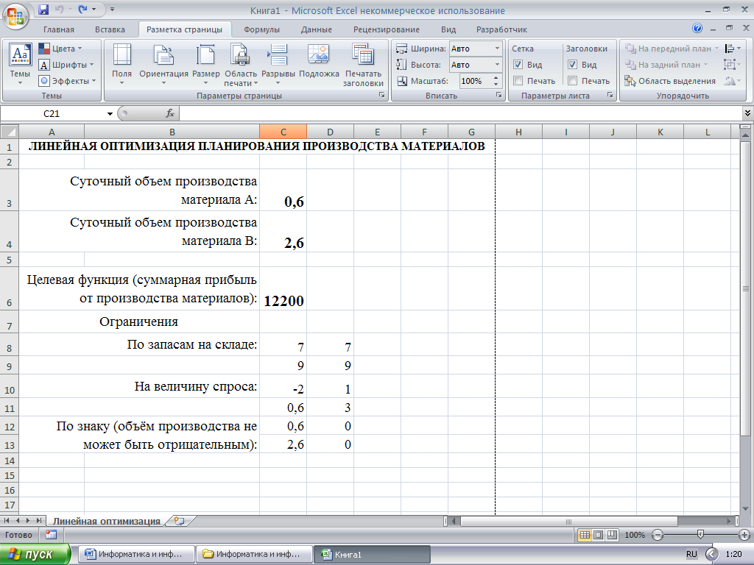

Рисунок 13 – Рабочий лист с решением

Анализируя данные, показанные на рабочем листе, можно сделать следующий вывод. Максимальное значение прибыли составляет 12200 у. е. и при заданных ограничениях фирма должна выпускать в сутки материала А 0,6 т, материала В – 2,6 т.